**在半导体制造业中使用制氮机（PSA氮气机、氮气设备）意味着什么？这是我们智能手机的需求趋势**

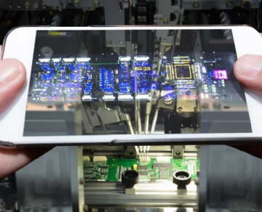

当您细心观察时，我们日常使用的几乎所有电子设备都包含某种半导体，而氮是生产它们的关键成分。自上世纪中叶以来，气体一直是电子行业的当务之急，当时最早的商业晶体管和电路的例子开始大规模生产。今天，有几个因素正在推动气体的消耗，但最值得注意的是半导体制造厂的部署规模之大，以满足大型经济体的需求。

出于多种原因，气体在技术领域是一种理想的元素——它们易于储存、易于现场生产，并且易于通过简单廉价的管道将高质量的氮气输送到整个设施的多个使用点。此外，很轻松在分子水平上控制气体的化学反应。因此，氮系统已成为半导体制造的流行选择。以下是一些用于半导体制造流行方法的氮气系统示例：

1. 氮气 膜发生器。 这是一个方便的交钥匙系统。它到达您的位置，根据您的规格构建并准备好让您上线。
2. PSA制氮机。 这些系统通过将氮气与您周围空气中的氧气分离来有效地产生氮气。
3. 氮气瓶灌装。 填充您自己的氮气瓶是补充氮气供应的一种经济有效的方式。它超过了瓶装汽油的价格。

那么，是什么增加了对这些类型的半导体制造的需求呢？很简单，答案是小工具。半导体制造商正盯着一个严峻的挑战，不断增长的需求和不断降低成本的需求的交叉点。不仅我们口袋里的设备比以往任何时候都更加复杂，而且越来越少的包装越来越有趋势。笔记本电脑很薄，我们的智能手机在一个包裹中保存着一个信息世界，可以滑入合身牛仔裤的后袋。半导体制造能否跟上？如果是这样，制氮机（PSA氮气机、氮气设备）是等式的很大一部分。

为了满足日益依赖智能手机的社会的需求，半导体制造商一直在使用氮气惰性。无论是在堆叠芯片、返工还是组件焊料凸块的制造中，氮气都可以在最少氧气的安全性下提供更大的工艺窗口。按照规定，无铅焊接已经出现。助焊剂化学侵蚀性和较小的 Delta T 温度窗口相结合，使 N2 惰性化能够提高生产成功率。回流焊、波峰焊、选择性和返修应用中的受控氮气气氛为工程师提供了更大的工作场所。在焊料完成表面润湿以获得良好粘合的液态期间，氮气也有帮助。

随着我们越来越依赖智能手机，对这种制造形式的需求将继续增加。在 现场气体，我们努力提供具有最高安全性和前瞻性创新的现场氮气，以保持在快速数字化世界的最前沿。